# Preparando Switch para VoIP

**NESTE DOCUMENTO, Leia-se VLAN 80 como a VLAN DE VOZ!**

**Switch 3COM 2928 e HP V1910**

Se a VLAN 80 não existir no switch você deve criar. Entre **Network** depois em **VLAN** e clique na guia **Create**. Preencha o campo VLAN IDs com o valor **80** depois clique em **Create**.

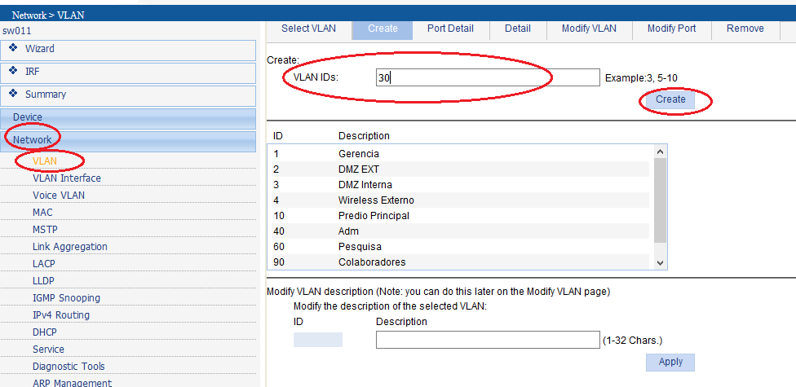

Depois da VLAN 80 criada clique sobre ela e mude a **Description** para **VOIP** e **Apply**.

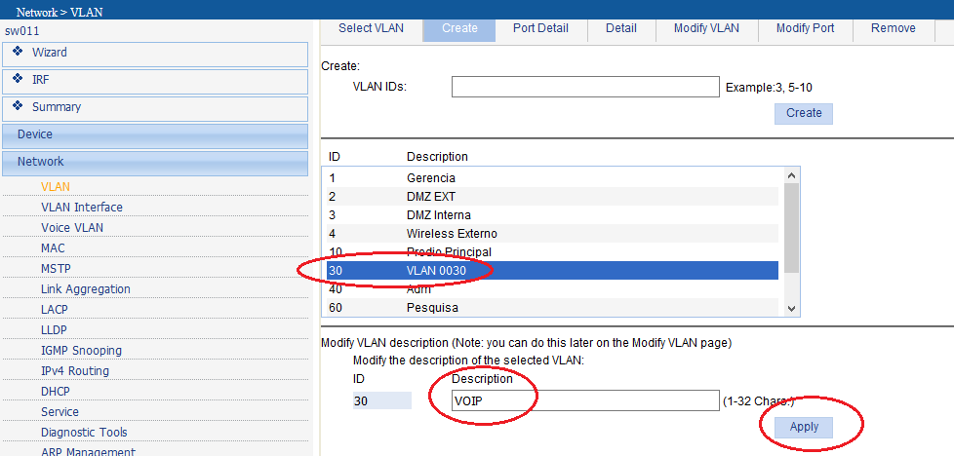

Identifique quais são as portas tronco do switch (portas que interligam outros switches) e adicione a elas a VLAN 80 que é a disponibilizada para o VoIP em cada uma delas. As portas troncos do switch abaixo são as 24, 25, 26, 27, 28.

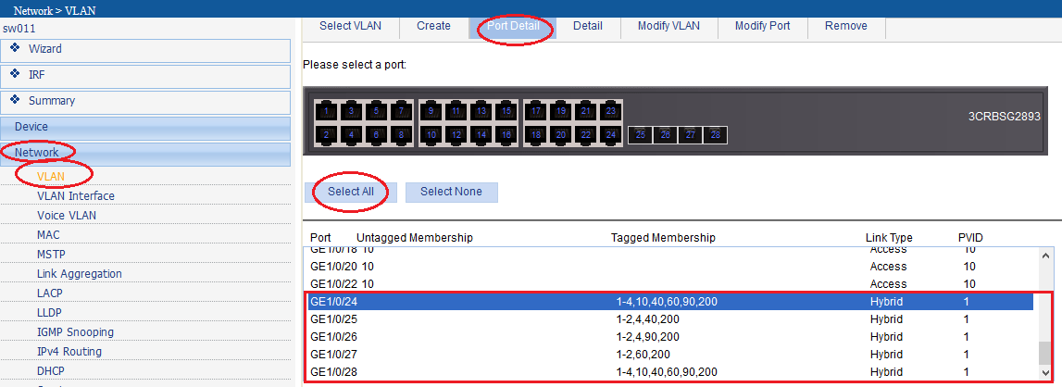

Clique em **Modify Port** escolha a porta tronco que deseja alterar, 24, e adicone a vlan 80 juntamente com as outras que já estavam configuradas na porta (Você deve ter anotado previamente as Vlans que já existiam na porta ou copiado em Port Details) . Cuidado, não esquecer de deixar como **Tagged** pois o padrão é Untagged. Depois é só clicar em **Apply. Não esquecer de fazer isso para todas as outras portas tronco do switch.**

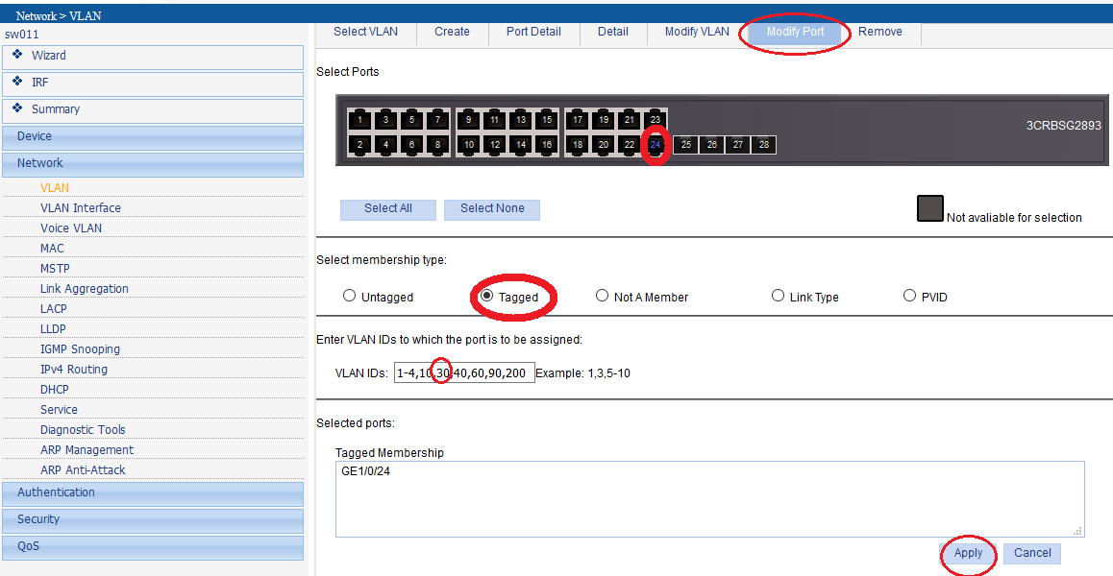

Clique em **Network** e depois em **Voice VLAN.** Note que não existe nenhuma porta habilitada em voice VLAN, o quadro “Ports enabled for Voice VLAN está vazio.

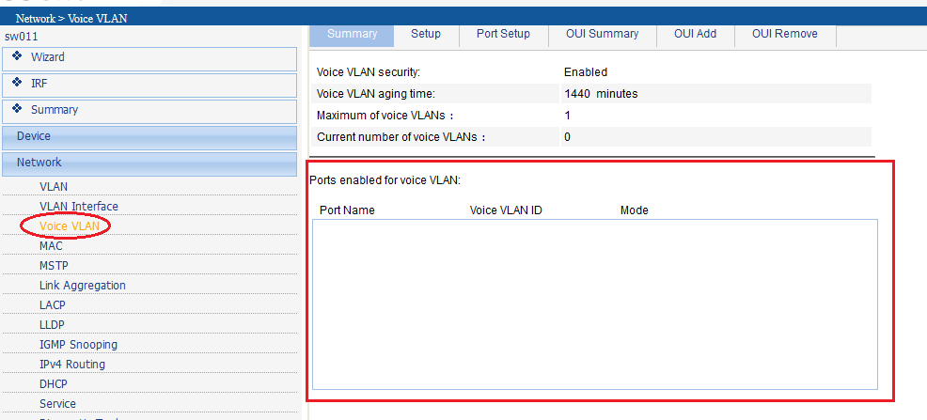

Clique na guia **Setup** e verifique se **Voice VLAN security** está **Enable**, **Voice VLAN aging** pode ficar com o valor padrão (**1440**).

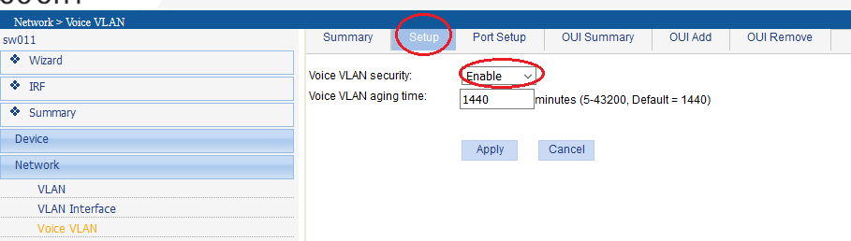

Clique em **OUI Add** e no campo **OUI Address** adicione o valor **000b-8200-0000** no campo **Description** adicione **GRANDSTREAM.** Clique em **Apply.**

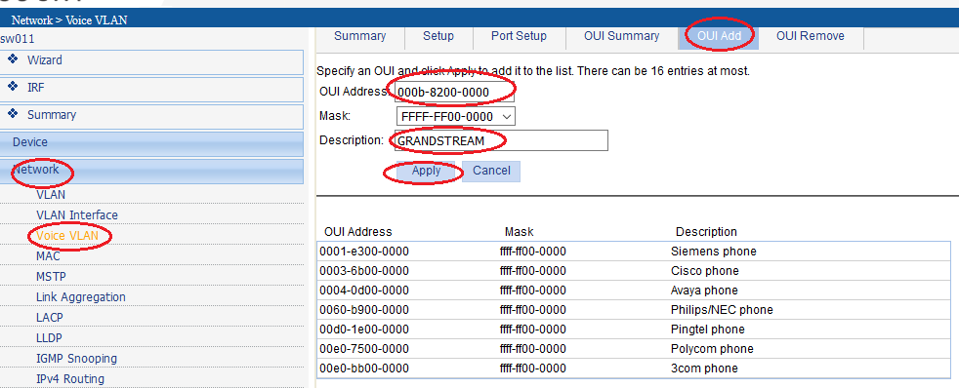

Vá na guia **OUI Remove** e remova todos os outros fabricantes diferentes de **GRANDSTREAM.**  Clicando sobre o nome fabricante e depois **Remove**.

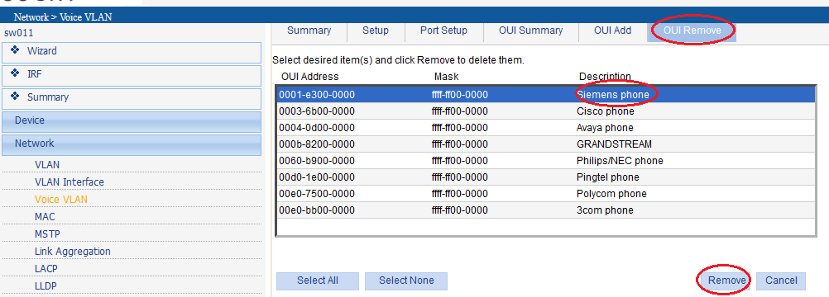

Agora vamos na guia Port Setup mudamos **Voice VLAN port mode** para **Manual**, **Voice VLAN port state** para **Enable** e preencha o campo **Voice VLAN ID** com o valor **80**. Depois disso clique em **Select All**, para selecionar todas as portas do switch, **exceto as portas trunk**, estas não podem estar com VoiceVlan habilitados, e então clique em **Apply**.

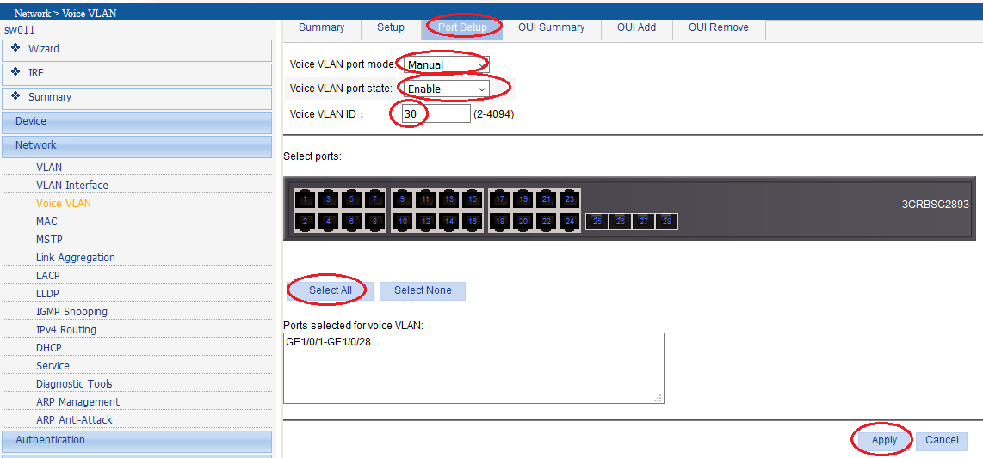

Volte a guia Summary e perceba que agora todas as portas estão configradas para Voice VLAN e podem receber um telefone IP.

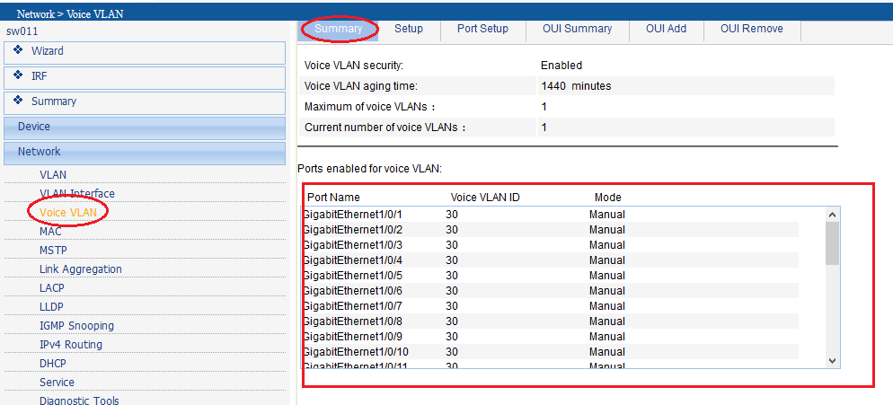

Não esquecer de salvar as configurações realizadas. Vá em Device, depois Configuration, guia Save e clique em Save Current Settings.

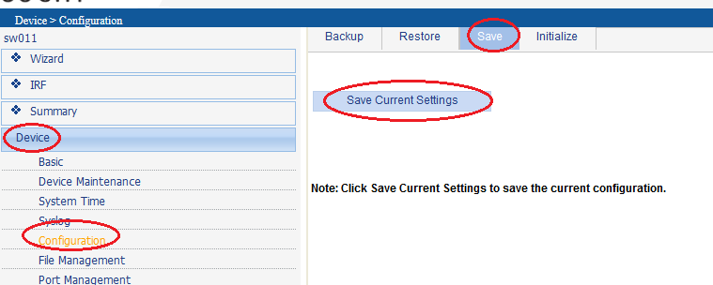

**SWITCH 3com 2924**

Nesse switch a diferença é que Voice VLAN está em outro local. Depois de criar e colocar a VLAN 30 na porta tronco do switch, siga os passos abaixo:

Clique em **Device**, depois em **QoS** e depois em **VoIP Traffic Setting**

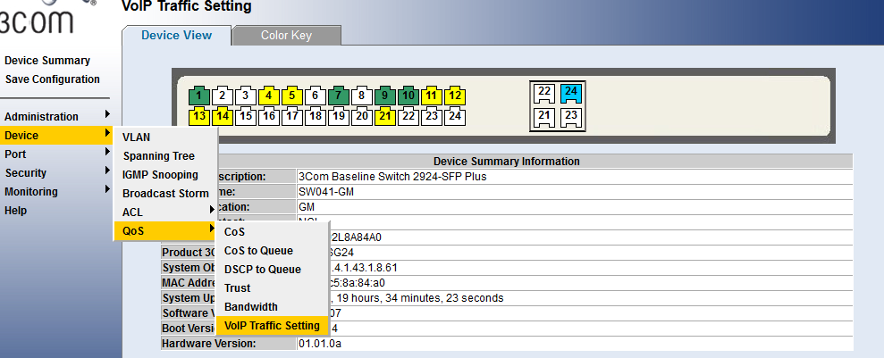

Na guia Setup altere **Voice VLAN Status** para **Enable** e preencha o campo **Voice VLAN ID** com **80** e clique em **Apply**.

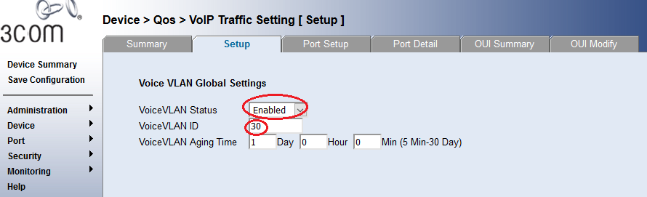

Na guia **OUI Modify** adicione em **Telephony OUI** o valor **00-0B-82** e em **Description GRANDSTREAM** e clique em **Add**. Remova todos os outros Telephony OUI.

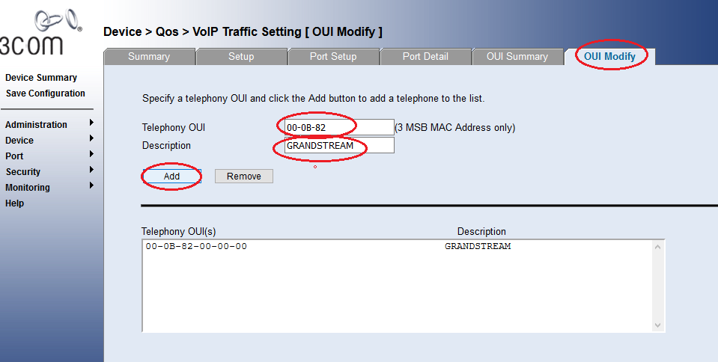

Vá agiora na guia Port Setup e altere o valor de VoiceVLAN Port Mode para Manual e depois clique em Select All e Apply.

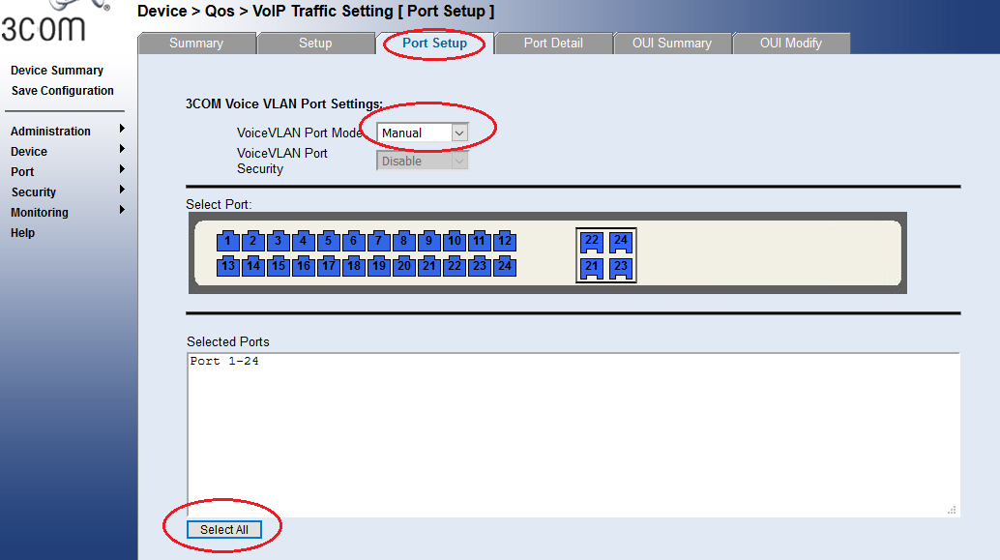

Não esqueça de Salva a configuração clicndo em **Save Configuration**.

Resumindo a porta onde estará o telefone voip deve ser TAG da 80 e Hibrida.